АОУ ВО ДПО «Вологодский институт развития образования»
Центр непрерывного повышения профессионального мастерства педагогических работников в г. Вологде

«ОДОБРЕНО»
на заседании экспертной рабочей группы
по начальному общему образованию
при РУМО по общему образованию
(Протокол № 18 от 14. 09. 2026)

Методические рекомендации
«Оценочные материалы по окружающему миру по теме «Методы изучения природы. Материки и океаны. Сообщества» (3 класс)

Автор - составитель:
Зоя Александровна Кокарева,
методист сектора начального общего образования
Центра непрерывного повышения профессионального
мастерства педагогических работников в г. Вологде
АОУ ВО ДПО "Вологодский институт развития образования"

2026

Аннотация
Для организации объективного контроля освоения обучающимися федеральной рабочей программы по окружающему миру необходимы проверочные работы, учитывающие уровневые требования к планируемым результатам. Оценочные материалы разработаны для 3 класса к курсу окружающего мира, разделу «Человек и природа», учебным темам «Методы изучения природы», «Материки и океаны», «Природные сообщества», «Бактерии». В ФРП по окружающему миру определено 6 уроков, относящихся к изучению данной темы. Оценочные материалы будут актуальны в плане ориентира при отборе содержания для уроков по данной теме, проведения текущего контроля, так как в учебниках очень мало материала по теме «Бактерии», а тема «Природные сообщества» представлена в учебнике для 4 класса окружающего мира, 1 часть на стр. 123-139. В настоящее время изучение данной темы в соответствие с ФРП проводится в 3 классе.
Рекомендации адресуются учителям начальных классов.

Проверочная работа по окружающему миру для 3 класса по темам «Методы изучения природы», «Материки и океаны», «Природные сообщества», «Бактерии».

Разработка проверочной работы выполнена на основе анализа содержания федеральной рабочей программы по окружающему миру с учетом требований приказа №808 Министерства просвещения РФ. Данная тема относится к разделу «Человек и природа». В ней повторяются вопросы, изученные во 2 классе и новые дидактические единицы.
Дидактические единицы пронумерованы в соответствии с приказом о внесении изменений в федеральную рабочую программу начального общего образования и представлены следующим образом.
163.7. Содержание обучения в 3 классе.
163.8.2. Человек и природа.
163.8.2.1. Методы изучения природы. Карта мира. Материки и части света.
163.8.2.4. Первоначальные представления о бактериях.
163.8.2.8. Природные сообщества: лес, луг, пруд. Взаимосвязи в природном сообществе: растения - пища и укрытие для животных; животные - распространители плодов и семян растений. Влияние человека на природные сообщества. Природные сообщества родного края (2 - 3 примера на основе наблюдений). Правила нравственного поведения в природных сообществах.

Планируемые результаты освоения программы по данным темам
1. Показывать на карте мира материки, изученные страны мира;
2. Распознавать изученные объекты природы по их описанию, рисункам и фотографиям, различать их в окружающем мире;
3. Группировать изученные объекты живой и неживой природы, проводить простейшую классификацию;
4. Описывать на основе предложенного плана изученные объекты и явления природы, выделяя их существенные признаки и характерные свойства;
5. Использовать знания о взаимосвязях в природе, связи человека и природы для объяснения простейших явлений и процессов в природе.

Содержание проверочной работы

1.Какой материк указан под цифрой 3.

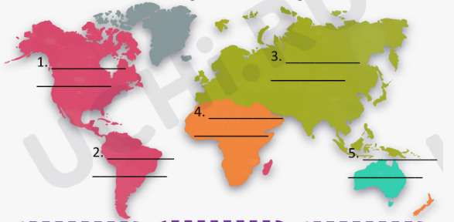

А). Северная Америка.
Б). Евразия.
В). Африка.
Г). Австралия.

2. Какой океан расположен между Африкой и Америкой?

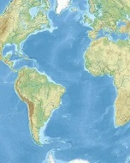

А). Тихий.
Б). Северный Ледовитый.
В). Атлантический.
Г). Индийский.
3. Выберите правильные варианты ответов.
А). Бактерии– древнейшие организмы на Земле.
Б). Бактерии приносят только вред.
В). Бактерии быстро размножаются.
Д). Бактерий живут повсюду.
Е). Бактерии имеют одинаковую форму.
---------------------------------
4.Как называется небольшая территория, где живут и тесно связаны между собой растения, животные, грибы и микроорганизмы?
А). Город
Б). Природное сообщество
В). Парник
Г). Природная зона.
5.Соедини линиями название природного сообщества с его характерными обитателями.
Сообщество | Обитатели
1. Луг | А. Ель, белка, дятел, сосна
2.Лес | Б. Камыш, карась, бобр, цапля
3. Водоём | В. Клевер, пчела, ромашка, кузнечик
6. Закончи цепь питания, которая может сложиться в сообществе леса: кислица-заяц- лиса - ….
7. Сезонные изменения в живой природе изучают с помощью метода:
  - А).Эксперимента;
  - Б).Наблюдения;
  - В).Опыта;
  - Г).Анкетирования.
- В каждом столбце зачеркни лишний объект.

Естественные сообщества | Искусственные сообщества
Лес | Парк
Луг | Болото
Сад | Поле

- Какое описание болота правильное?
- А).Болото-удивительное природное сообщество.
Там растут разнообразные травы и деревья. На территории болота много насекомых и птиц. Вода на болоте застаивается, а из отмерших растений со временем образуется глина. Болота очень важны для природы-они очищают воду и дают дом многим животным и растениям.
Б).Болото-удивительное природное сообщество.
Там растут мох, клюква и малина.
В болоте обитают лягушки, змеи и разные птицы.
Вода на болоте застаивается, а из отмерших растений со временем образуется известняк. Болота очень важны для природы - они очищают воду и дают дом многим животным и растениям.
- В).Болото-удивительное природное сообщество.
Там растут мох, клюква и пушица — эти растения любят влагу.
В болоте обитают лягушки, жуки и разные птицы.
Вода на болоте застаивается, а из отмерших растений со временем образуется торф. Болота очень важны для природы - они очищают воду и дают дом многим животным и растениям.

Уровни заданий
Проверяемые умения (требования к планируемым результатам) | Уровень заданий | Номер задания | Балл
1. Показывать на карте мира материки, изученные страны мира. | Б | 1 | 1
2. Распознавать изученные объекты природы по их описанию, рисункам и фотографиям, различать их в окружающем мире. | Б | 2 | 1
 | П | 3 | 2
3.Группировать изученные объекты живой и неживой природы, проводить простейшую классификацию. | Б | 8 | 2
 | Б | 5 | 2
4.Описывать на основе предложенного плана изученные объекты и явления природы, выделяя их существенные признаки и характерные свойства. | П | 9 | 1
5. Использовать знания о взаимосвязях в природе, связи человека и природы для объяснения простейших явлений и процессов в природе. | Б | 4 | 1
 | Б | 6 | 1
 | Б | 7 | 1

Указания к оцениванию и шкала перевода первичных баллов в 5-б. шкалу.
Номер задания | Балл | Пояснения
1. | 1 | Правильный ответ: Б. Евразия.  .
2. | 1 | Правильный ответ В: Атлантический.
3. | 2 | Правильный ответ: А, В, Д. (2-если указаны правильно все три ответа, 1-если два ответа, 0б-если 1 и менее).
4. | 1 | Правильный ответ: Б. Сообщество.
5. | 2 | Правильный ответ, если соединены все пары верно. 2 балл-если три верно. 1 балл, если две.
6. | 1 | Рысь(волк или медведь или росомаха)- 1 балл.
7. | 1 | Правильный ответ: Б. наблюдение.
8. | 2. | Правильный ответ: сад и болото.
9. | 1 | Правильный ответ: В.

Максимальный балл 12.
Отметка «5»- 11-12 баллов.
Отметка «4»- 9-10 баллов.
Отметка «3»- 6-8 баллов.
Дополнительное задание.
Дополните описание луга как природного сообщества.
Луг-это природное ….., в котором преобладает …… растительность, например:…., …… В лугах обитают кузнечики, ……, ……… .
Все живые организмы луга……. ……..собой. это можно доказать на основе пищевых……Растения дают пищу животным. Отмершие растительные и животные организмы перерабатываются ……..

Дополнительное задание может быть оценено отметкой.

Рекомендации по подготовке обучающихся к тематической проверочной работе по темам «Методы изучения природы», «Материки и океаны», «Природные сообщества», «Бактерии».
На изучение данных дидактических единиц в поурочном планировании (приказ №808 Министерства просвещения) отводится 6 уроков. На уроке №7 может быть проведена проверочная работа. В учебнике А.А. Плешакова для 4 класса (1 часть) на стр. 146. представлены задания для повторения темы. Их можно использовать для подготовки обучающихся к проверочной работе.
Для того, чтобы усвоение содержания учебного материала обучающимися было целенаправленным и успешным, рекомендуем использовать лист оценки учебных достижений, который предлагается составить на втором или третьем уроке тематического раздела.

Примерный лист самооценки по теме «Методы изучения природы», «Материки и океаны», «Природные сообщества», «Бактерии»

Проверяемые умения (критерии оценки) | Пример задания | Самооценка  (+, -, ?)
1.  Показывать на карте мира материки, изученные страны мира. | Покажи на карте какой материк самый маленький по площади?  -------
2. Распознавать изученные объекты природы по их описанию, рисункам и фотографиям, различать их в окружающем мире. | Какое природное сообщество изображено на рисунке?  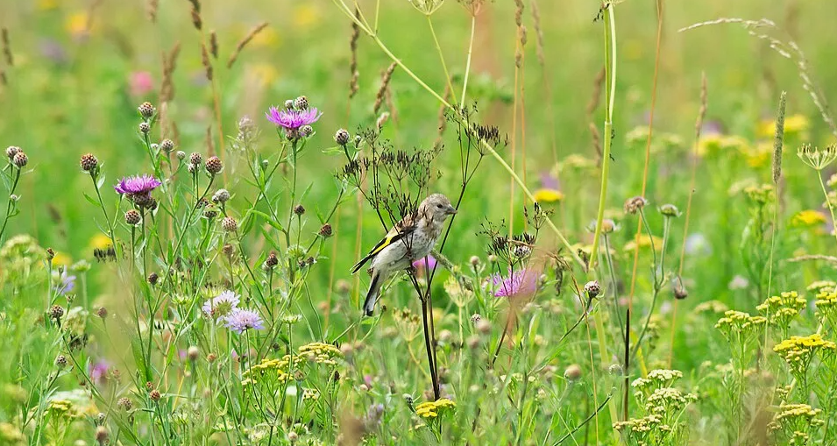
3. Группировать изученные объекты живой и неживой природы, проводить простейшую классификацию; | Распредели объекты в две группы и дай им названия: аквариум, болото, луг, парк, пруд, лес.
  1. | 2.
4. Описывать на основе предложенного плана изученные объекты и явления природы, выделяя их существенные признаки и характерные свойства | Опиши по плану природное сообщество.  - Название сообщества и его отличительные особенности.  - Растения.  - Животные.  - Значение для природы и человека.
5. Использовать знания о взаимосвязях в природе, связи человека и природы для объяснения простейших явлений и процессов в природе. | Дополни пищевую цепь:  Клевер -…….- ласточка - ястреб

Рекомендуется составить другие варианты проверочной работы аналогично представленной работе. Искусственный интеллект может стать помощником в составлении вариантов проверочной работы.

Литература

1. Кокарева З.А. ФГОС: оценка результатов в 1-7 классах. Учебно-мет. пособие. Москва. 2016 г.
3. Плешаков А. А., Окружающий мир. Учебник. 3 класс. 1 часть. М. Просвещение. 2023.
4.Федеральная рабочая программа по окружающему миру// https://edsoo.ru/rabochie-programmy/
5. Виртуальный методический кабинет учителя начальных классов.

